SOGGIORNO-STUDIO A CANNES (luglio 2016)
….finalmente si parte!!!

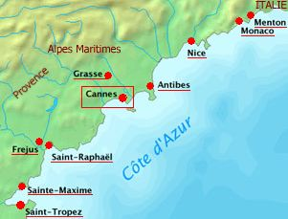

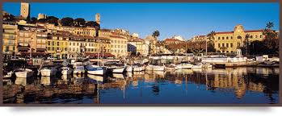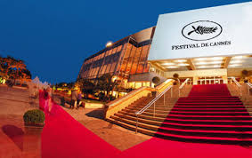

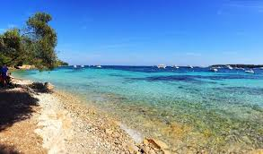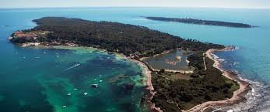

Dal 10 luglio al 16 luglio si svolgerà una vacanza studio in Francia, a Cannes, aperta a tutte le classi della scuola secondaria di primo grado proposta dalle docenti di lingua francese dell’Istituto.
Hanno aderito, con entusiasmo, 25 alunni/e di prima, seconda e terza media.
Il gruppo partirà domenica 10 luglio dalla stazione di Milano Centrale accompagnato dalle docenti Ferni, Gaggioli, Collarino e D’Angelo e sarà atteso alla stazione di Cannes dalle famiglie ospitanti.
Da lunedì a venerdì mattina, dalle 9 alle 12, i ragazzi seguiranno un corso di lingua francese tenuto da insegnanti madrelingua. Dopo il pranzo al sacco, nel pomeriggio, si effettueranno diverse escursioni sia naturalistiche che culturali nei dintorni, con guida parlante francese: visita di Cannes (centro storico, porto, Croisette, Palazzo del Festival), Isola Sainte Marguerite (Museo del Mare e cella della Maschera di Ferro), Nizza (centro storico, castello, Museo Chagall), Grasse, Saint-Paul-de-Vence, Gourdon ed infine Antibes (centro storico, Museo Picasso). Tempo libero in spiaggia.
Cena in famiglia e uscita serale con le insegnanti accompagnatrici.
Il gruppo rientrerà a Milano in treno sabato 16 luglio alle 22:50.

